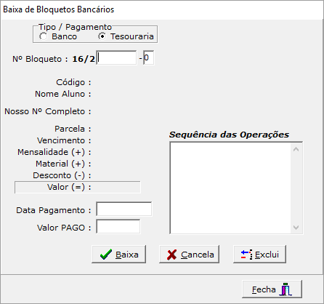

Todos os bloquetos quando são gerados são gerados com situação (st) igual a **S**; (L202)

Essa situação aponta como sendo para ser enviado para registro do banco.

Quando se altera algum bloqueto coloca a situação igual a **S**; (L162)

Quando selecionar a turma, aparece os nomes dos alunos das respectivas turma.